Исследовательское общество учащихся муниципального бюджетного общеобразовательного учреждения «Средняя школа № 10» (658820) Россия, Алтайский край, г. Славгород
ул. Р. Люксембург, 121, тел.: 8 (385 - 68) 54454

Феномен героизма как проявление позитивного отклоняющегося поведения
в представлениях обучающихся 6,7 классов МБОУ «СОШ № 10»

Автор: Коврига Виктория
ученица 10 «Б» класса
МБОУ « СОШ № 10»
Научный руководитель:
Теобальдт Оксана Ивановна,
учитель истории и обществознания;
Теобальдт Александр Александрович
учитель истории и обществознания

Славгород, 2024 год
Оглавление
Введение……………………………………………………………………………стр.3-4
Глава 1. Феномен героизма: теоретический аспект………………………………стр.4-9
Глава 2. Социологическое исследование феномена героизма в представлениях школьников МБОУ «СОШ №10»…………………………………………………………………..стр.9-46
Заключение…………………………………………………………………………….стр.47
Список литературы…………………………………………………………...............стр.48-50
Приложение…………………………………………………………………...............стр.51-59.

Введение

Актуальность: В настоящее время патриотическое воспитание школьников актуально для подрастающего поколения. У каждого времени свои герои. Родители, бабушки, дедушки и учителя часто приводят в пример героев войны или каких-то выдающихся деятелей давнего или недавнего прошлого – но эти имена для большинства подростков часто ничего не значат. Родители говорят об излишнем внимании со стороны представителей молодого поколения к материальным ценностям – иногда мы и сами замечаем, что это так. И мы задались вопросом: а ради чего, собственно, наши сверстники готовы чем-то жертвовать? Что, собственно, может оказаться для них более важным, чем их собственная жизнь? Возможно, взрослые правы, и только материальные ценности оказываются очень значимыми для большинства из нас, представителей нового поколения? И есть ли сейчас место героизму в мыслях и делах наших сверстников? И если герой все-таки есть, то каков он? Исследователи нашли уже много причин, по которым люди совершают злые поступки, а вот причины, побуждающие их к хорошим делам, точно установить не удалось. Актуально формирование героической личности. Важно сохранение в памяти новых поколений славного, героического прошлого нашего народа. В январе 2016 г. была принята очередная государственная программа патриотического воспитания граждан Российской Федерации на 2016-2020 годы. В ней в качестве важной составляющей патриотического воспитания названа популяризация подвигов героев и видных деятелей российской истории и культуры от древних времен до наших дней, в том числе Георгиевских кавалеров, Героев Советского Союза, Героев Российской Федерации, Героев Труда, граждан, награжденных за большие заслуги перед государством и обществом, достижений и успехов профессионалов в различных сферах деятельности, формирующих позитивный образ нашей страны.
Объект исследования: феномен героизма.
Предмет исследования: феномен героизма как проявление позитивного отклоняющегося поведения в представлениях, обучающихся 6,7 классов.
Цель: выявить особенности восприятия феномена героизма подростками 11-12 лет.
Задачи:1.Изучить материалы интернет ресурсов на предмет информации феномена героизма.
2. Разработать анкету с целью выявления ценностного содержания феномена героизма в представлениях школьников 6-7 классов, провести анкетирование и обработать полученные результаты.
3.Провести анкетирование по теме исследования
Сформулировать выводы исследования.
Гипотеза: Подростки 11-12 лет понимают сущность феномена героизма, но у них вызовет затруднение назвать конкретные примеры героического поведения из истории, литературы и повседневной жизни.
Методы сбора информации: анкетирование, опрос, тестирование. Методы обработки информации: математико-статический анализ полученных данных. Научная новизна: проведено социологическое исследование среди обучающихся 6-7 классов на выявление восприятия феномена героизма подростками 11-12 лет.
Выборка исследования: обучающиеся в возрасте 11-12 лет.
Практическая значимость: материалы данного исследования на уровне школы можно использовать на уроках истории, обществознания, краеведения, литературы и при разработке классных часов, на проведении досуговых военно – патриотических мероприятий; на уровне университета – при подготовке к семинарам по педагогике, психологии войны, философии. Результаты исследования имеют прогностическое значение для понимания отношения молодежи к феномену патриотизма и могут быть использованы при разработке федеральных и региональных программ, а также конкретных образовательных мероприятий, направленных на профилактику патриотическое воспитание современной молодежи.
Глава 1. Феномен героизма: теоретический аспект
Что такое героизм?
Героизм рассматривается как поведение, складывающееся из качеств, которые о том, какие последствия оно имеет для человека: анализ различного материала дает основание утверждать, что последствия героического поведения могут быть как печальными - гибель героя, так и радостными - обретение славы и почета после свершения подвига. Феномен героизма невозможно описать без описания примера героической борьбы советского народа с фашистской Германией.
Что значит «Почитание героя «?
"Почитание героя - это есть удивление перед великим человеком. И в настоящий момент, как и вообще во все моменты, оно производит оживотворяющее влияние на жизнь человека. Почитание героя, удивление, исходящее из самого сердца и повергающее человека ниц, горячая, беспредельная покорность перед идеально-благородным, богоподобным человеком.[1,стр.17 ]
История не знает более чудовищных преступлений, чем те, которые совершили гитлеровцы. Война против фашизма породила массовый героизм на фронтах в тылу. По своему характеру Великая Отечественная война была подлинно народной, освободительной и справедливой войной за честь и свободу Родины; победа советского народа в войне была достигнута через преодоление трудностей, выстрадана миллионами людей. Победа была достигнута героическим трудом в заводских цехах, на хлебном поле, в конструкторских бюро.
Роль героического в жизни общества велика и необычно многообразна. Отсюда разносторонний интерес к его осмыслению. Героизм – это доблесть, бесстрашие, стойкость, самопожертвование, проявляемое ради достижения высоких общественных и нравственных целей. Проблема исследования героизма приобретает особое значение для современного общества, а особенно для подростков, мировоззрение которых только формируется.
Формирование позитивно – ценностного отношения к образу героя – важный аспект развития нравственных ценностей. И здесь особое значение приобретает тот факт, что сегодня не уменьшается число «социальных героев», ежедневно совершающих значимые поступки на своём рабочем месте – в медицине, культуре, образовании.
Создание образа героя – один из наиболее действенных механизмов воздействия на общественное сознание. Сохранение общественной потребности в моделях и образцах положительного героя, особенно в молодёжной среде, обеспечивает устойчивость развития и передачу духовно – нравственных представлений из поколения в поколение. [2, стр.17 ]
Мнение С.Ю.Смирнова о девальвации подвига.
По мнении. С.Ю.Смирнова в последние годы всё чаще возникает переоценка деяний признанных в советском обществе героев, когда под видом «открытия новых фактов» происходит девальвация подвига. Это ведёт к принижению, осмеянию и забвению людей, отстоявших и приумноживших богатство и славу Российского государства.
Высказывание Т.Картейля об уважении к героям. Поскольку героизму выступает важным показателем ценностной смысловой установки формирования и развития личности и, как отмечал в своей монографии Т. Картейль, «уважение к героям является душой общественных отношений между людьми и способ выражения этого уважения служит истинным масштабом для оценки степени нормальности или ненормальности господствующих в мире отношений», то возникает теоретическая и практическая проблема совершенствования методологии измерения и утончения набора показателей, отражающих отношение населения страны к феномену героизма. [3, стр. 17]
В современном мире утрачиваются духовные ценности, поэтому необходимо взращивать в себе такие качества как героизм и самопожертвование, ведь именно они на протяжении веков меняли ход истории, жизни и судьбы людей, нации, народов.
Великая Отечественная война – это тяжёлое испытание, выпавшее на долю русского народа. Героем можно стать не только во время войны, но и в простых, будничных делах.
Но есть героизм и самопожертвование особого рода – они в том, чтобы никогда, ни при каких обстоятельствах не изменять правилам чести, порядочности, дружбы, человеколюбия. Это героизм, самопожертвование духа. Яркий пример такого героизма и самопожертвование – в судьбах людей, которые в нечеловеческих условиях ленинградской блокады, гитлеровских и сталинградских лагерей и других подобных испытаниях сохраняли в себе достоинство, мужество, доброжелательность,- словом, всё истинно человеческие качества. Дела и подвиги героев помнят и высоко чтят, на их примере учатся жить, бороться и побеждать. В истории каждого народа есть примеры замечательного героизма и самопожертвования. История Великой Отечественной войны полна примером массового героизма советских воинов – сынов и дочерей разных народов, плечом к плечу сражавшихся с фашистом, заслонивших собой Отчизну. Такое самопожертвование до сих пор остаётся неразгаданным феноменом для многих историков и политиков Старого и Нового Света.
Что такое моральные ценностные качества?
Моральные ценностные качества – это элементы массового сознания и активности носителя Победы, представляющие его образ.
На основании анализа разных источников автором была составлена маркерная таблица, раскрывающая феномен героизма в разные исторические периоды (Приложение 2. Таблица 2.). При изучении научной литературы автором была составлена таблица, показывающая, какие награды были получены героями Великой Отечественной войны (Приложение 3. Таблица 3). При проведении анализа информационных источников автором была составлена таблица, демонстрирующая, количество человек ушедших на фронт из г.Славгорода (Приложение 4. Таблица 4). При изучении различных источников автором была составлена диаграмма, отражающая, сколько человек совершили свои подвиги и где (Приложение 5. Диаграмма 1). На основании анализа информационных ресурсов автором была составлена таблица , раскрывающая, какие были звания у героев Великой Отечественной войны из г.Славгорода (Приложение 6). При рассмотрении различных литературных источников автором была составлена таблица критерий поведения, показывающая, их положительные и негативные качества (Приложение 7). На основании анализа различных источников автором была составлена таблица, показывающая, сколько вернулось и не вернулось с войны фронтовиков Славгородцев (Приложение 8).
Глава II. Социологическое исследование феномена героизма в представлениях школьников МБОУ «СОШ №10»
В МБОУ «СОШ № 10» в 2021\2022 учебном году было проведено анкетирование, среди школьников 6-7 классов. В опросе приняли участие 100 школьников. Анкетирование проводилось по авторским анкетам: «Феномен героизм», « Что такое патриотическое воспитание», «Сформированность знаний о Великой Отечественной войне».Анализ результатов проводился по следующим показателям:
Показатель А- Ценностное содержание феномена героизма в представлениях школьников.
На вопрос «Продолжите предложение: Героизм- это….» были получены следующие ответы: 59% школьников считают, что героизм- это возможность победить свой страх, 37% хороший поступок, 4% смелость и отвага. (Приложение 9.Диаграмма 1) На вопрос «Героическое поведение проявляется…» были получены следующие ответы: 65% школьников считают, что героическое поведение проявляется в период войны, 29% в профессиях связанных с риском, 6% в повседневной жизни. (Приложение 10. Диаграмма 1) На вопрос «Героизма было больше....» были получены следующие ответы: 75% школьников считают, что героизма было больше в истории; 35% сейчас, в современном мире. (Приложение 11. Диаграмма 1) На вопрос «Какие профессии вы считаете героическими…..» были получены следующие ответы: 30% школьников считают героической профессией военного; 15% полицейского; 25% пожарного; 20% спасатель; 10% врач. (Приложение 12. Диаграмма 1).
На вопрос « Назовите исторические имена исторических личностей, которых вы считаете героями» были получены следующие ответы: 65% школьников считают исторической личностью Сталина; 10% Жукова; 20% Ленина; 5% не знаю 5%. (Приложение 13. Диаграмма 1)
На вопрос «Назовите примеры литературных произведений, в которых вы встречали примеры героизма…» были получены следующие ответы: 64% школьников считают произведение Война и мир; 36% сын полка. (Приложение 14. Диаграмма 1)
На вопрос «Назовите имена героев-современников» были получены следующие ответы: 60% школьников считают героем современником Ленина; 35% Сталина; 5% Путина 5%. (Приложение 15. Диаграмма 1)
На вопрос « Расставьте в возрастающем порядке личные качества героя (на 1 место- самое главное, на 5- самое незначительное)» были получены следующие ответы: 65% школьников на 1 место поставили- альтуризм, 2-смелость, 3-терпение, 4-ответственность, 5-доброта; 17% на 1 место поставили – доброту, 2-альтуризм, 3-терпение,4-ответственность,5-смелость; 15% школьников на 1 место поставили- смелость, 2- ответственность, 3- доброта, 4-терпение, 5-альтуризм; (Приложение 16. Диаграмма 1.)
На вопрос «Согласны ли вы с высказываниями а) героизм- это поступок, который совершает человек, приняв решение; б) Героическое поведение может продолжаться длительное время» были получены следующие ответы: 29% школьников были согласны с высказыванием, что героизм- это поступок, который совершает человек, приняв решение; 71% школьников были согласны, что героическое поведение может продолжаться длительное время. (Приложение 17. Диаграмма 1)
На вопрос «Как вы думаете, а способны ли вы на героический поступок?...» были получены следующие ответы: 63% школьников думают, что они способны на героический поступок; 47% считают, что они не способны на героический поступок. (Приложение 18. Диаграмма 1).
Б- Сформированность знаний школьников о событиях Великой Отечественной войны
На вопрос «Великая Отечественная война началась в…» были получены следующие ответы: 67% школьников считают, что Великая Отечественная война началась в 1941 году; 18% в 1939 году; 6% в 1940 году; 9% в 1041 году. (Приложение 19. Диаграмма 1.)
На вопрос «Великая Отечественная война закончилась в…» были получены следующие ответы: 49% школьников считают, что Великая Отечественная война началась в 1945 году; 20% в 1946 году; 10% в 1045 году; 12% в 1941 году; 9% в 1942 году. (Приложение 20. Диаграмма 1).
На вопрос «Какие государства воевали в Великой Отечественной войне...» были получены следующие ответы: 24% школьников считают, что в Великой Отечественной войне воевало государство Россия; 9% Германия; 6% Италия; 8%Китай; 13% Япония; 6% Румыния; 5% Словакия; 10% Польша; 15% СССР; 4% Украинцы. (Приложение 21. Диаграмма 1).
На вопрос «Что ты еще можешь добавить о Великой Отечественной войне» были получены следующие ответы: 39% школьников добавили, что воевали против немцев; 26% добавили, что люди помогали военным; 35% не знают. (Приложение 22. Диаграмма 1)
На вопрос «Кто из твоих родных принимал участие в Великой Отечественной войне….» были получены следующие ответы: 43% школьников ответили, что принимал участие в Великой Отечественной войне их прадедушка; 30% прабабушка; 27% никто. (Приложение 23. Диаграмма 1).
На вопрос «Кто из России –участников Великой Отечественной войны, принимал участие в боях? Напиши героев, которых ты знаешь….» были получены следующие ответы: 37% школьников считают, что Калашников участвовал в Великой Отечественной войне; 24%- Гаврилов; 18% -Валя Котик; 9% -не знают. (Приложение 24. Диаграмма 1).
На вопрос «Читаешь ли ты книги о войне?» были получены следующие ответы: 61% школьников ответили да; 21% нет; 18% ответили нет, но эта тема мне не интересна. (Приложение 25. Диаграмма 1).
На вопрос «Какие качества героев Великой Отечественной войны тебя привлекают?....» были получены следующие ответы: 28% школьников привлекает -мужество; 18% смелость; 12% смекалка; 15% самопожертвование; 21% взаимовыручка; 6% другое. (Приложение 26. Диаграмма 1).
На вопрос «Знаешь ли ты наших горожан, участников Великой Отечественной войны…» были получены следующие ответы: 77% школьников ответили да; 23% нет. (Приложение 27. Диаграмма 1).
На вопрос «Продолжите, пожалуйста предложение: Для меня Великая Отечественная война- это» были получены следующие ответы: 35% школьников ответили, что для них Великая Отечественная война –это страшные времена; 24% день победы; 18% свобода; 12% жестокая война; 4% ужас; 5% смерть близких. (Приложение 28. Диаграмма 1).
На вопрос «Есть ли в вашей семье участники Великой Отечественной войны» были получены следующие ответы: у 37% школьников, считают, что герой Великой Отечественной войны был их прадедушка; 34% прабабушка; 29% никого. (Приложение 29. Диаграмма 1).
На вопрос «О событиях Великой Отечественной войны вы узнаёте из...» были получены следующие ответы: 23% школьников сказали, что они узнают о событиях Великой Отечественной войны из рассказов родственников; 6% из радио и телепрограмм; 26% из уроков истории; 15% из художественных фильмов; 9% из книг; 4% из газет и журналов; 17% другое. (Приложение 30. Диаграмма 1).
На вопрос «Читаете ли вы произведения о Великой Отечественной войне?...» были получены следующие ответы: 63% школьников ответили да; 37% нет. (Приложение 31. Диаграмма 1).
На вопрос «Почему вы читаете эту литературу?...» были получены следующие ответы: 39% школьников ответили, что они читают эту литературу во время подготовки к школе; 10% интерес к истории вообще; 6% это мне не интересно; 9% по соверу родителей, друзей, знакомых; 7% захотелось прочитать эту книгу после просмотра фильма; 18% не интересуюсь этой темой; 11% другое. (Приложение 32. Диаграмма 1).
На вопрос «Назовите особо запомнившиеся вам книги …» были получены следующие ответы: 10% школьникам особо запомнился сюжет в книге о войне; 8% яркие характеры; 5% необычные судьбы героев; 30% изображение исторических событий; 45% описание военного быта; 2% другое. (Приложение 33. Диаграмма 1).
На вопрос «Подчеркните имена полководцев, участников Великой Отечественной войны…: Жуков Г. К., Рокоссовский К.К., Конев И.С., Суворов А.В., Пестель П.И., Карбышев Д.М., Чапаев В.М., Фрунзе М.В., Мерецков К.А., Барклай-де-Толли М.Б.» были получены следующие ответы: 19% школьников считают, что Жуков Г.К. участник Великой Отечественной войны; 10%.Рокоссовский К.К.; 6% Конев И,С,; 13% Суворов А.В.; 12% Пестель П.И.; 9% Карбышев Д.М,; 16% Чапаев В.М.; 2% Фрунзе М.В.; 3% Мерецков К.А; 10% Барклай-де-Толли М.Б. (Приложение 34. Диаграмма 1).
На вопрос «Назови, пожалуйста, битвы и сражения Великой Отечественной войны, которые ты знаешь…» были получены следующие ответы: 26% школьников назвали битву Великой Отечественной войны: Оборона Москвы; 35% школьников назвали Блокада Ленинграда; 29% Сталинградская битва; 10%- не ответили. (Приложение 35. Диаграмма 1).
На вопрос «Какие города-герои ты знаешь» были получены следующие ответы: 19% школьников назвали город Ленинград; 20% школьников назвали Севастополь; 15% назвали Смоленск; 20% Москва; 10% не знаю. (Приложение 36. Диаграмма 1.)
На вопрос «Знакомы ли тебе фамилии жителей твоего города участников Великой Отечественной войны» были получены следующие ответы: 69% школьникам известны фамилии участников Великой Отечественной войны; 31% школьникам не известны фамилии участников Великой Отечественной войны. (Приложение 37. Диаграмма 1).
На вопрос « Знаете ли вы какие подвиги в годы Великой Отечественной войны совершили наши земляки? » были получены следующие ответы: 31% школьников не знают какие подвиги совершили наши земляки в годы Великой Отечественной войны; 69% школьникам известны подвиги, какие совершили наши земляки в годы Великой Отечественной войны. (Приложение 38. Диаграмма 1).
На вопрос «Напиши, какие подвиги в годы Великой Отечественной войны совершили наши земляки» были получены следующие ответы: 50% школьников назвали один из важных подвигов: спасти товарищей; 25% доставить важный груз; 25% не знаю. (Приложение 39. Диаграмма 1).
На вопрос «Когда началась Великая Отечественная война?» были получены следующие ответы: 60% школьников считают, что Великая Отечественная война началась в 1941 году; 20% в 1040 году; 20% в 1940 году. (Приложение 40. Диаграмма 1).
На вопрос «Когда закончилась Великая Отечественная война?» были получены следующие ответы: 35% школьников считают, что Великая Отечественная война закончилась в 1945 году; 25% в 1040 году; 20% в 1940 году; 20% в 1942 году. (Приложение 41. Диаграмма 1)
На вопрос «Против кого воевали советские солдаты?» были получены следующие ответы: 40% школьников считают, что воевали против Франции; 35% Германия; 25% не знаю. (Приложение 42. Диаграмма 1).
На вопрос «Как ты понимаешь, что такое война?» были получены следующие ответы: 25% школьников считают, что война это страх; 30% конфликт; 39% ужасное событие; 6% не знаю. (Приложение 43. Диаграмма 1)
На вопрос «Знаешь ли ты, что такое концлагерь?» были получены следующие ответы: 78% школьникам известно, что такое концлагерь; 22% не известно. (Приложение 44. Диаграмма 1).
На вопрос «Кого называли партизанами?» были получены следующие ответы: 19% школьников считают, что это граждане, которые помогали армии; 25% разведчики; 30% немцы; 13% Англичане; 13% не знаю. (Приложение 45. Диаграмма 1).
На вопрос «Когда звучал сигнал воздушной тревоги?» были получены следующие ответы: 72% школьников считают, что сигнал воздушной тревоги звучал когда собирались напасть; 10% когда происходили авиаудары; 18% не знаю. (Приложение 46. Диаграмма 1).
На вопрос «Имена каких героев Великой Отечественной войны тебе известны?» были получены следующие ответы: 20% школьников назвали Сталина; 9% Балашова; 26% Калашникова; 30% Талалихина; 10% Маресьева; 5% не знаю. (Приложение 47. Диаграмма 1).
На вопрос «Какими орденами и медалями награждали наших героев?» были получены следующие ответы: 30% школьников назвали медаль «За отвагу»; 29% орден Героя Советского союза; 39% орден Красная звезда; 2% не знаю. (Приложение 48. Диаграмма 1).
На вопрос «Как помогал народ своей армии?» были получены следующие ответы: 39% школьников считают, что народ помогал своей армии разведчиками; 10% считают, что народ давал деньги; 35% работали на заводах; 16% не знаю. (Приложение 49. Диаграмма 1).
На вопрос «Сколько лет прошло со дня Победы над фашистской Германией?» были получены следующие ответы: 68% школьников считают, что со дня Победы над фашистской Германией прошло 75 лет; 29% 74 года; 3% не знаю. (Приложение 50. Диаграмма 1).
На вопрос « Каковы Источники ваших знаний ваших знаний о событиях военных лет?» были получены следующие ответы: 10% школьников считают, что источники знаний о событиях военных лет это воспоминания родных; 13% встреча с ветеранами Великой Отечественной войны; 19% просмотр документальных фильмов о войне; 15% просмотр кинофильмов о войне; 15% чтение художественной литературы; 20% школьные уроки истории, обществознания; 8% внеклассные тематические мероприятия. (Приложение 51. Диаграмма 1.)
На вопрос «Часто ли вы встречаетесь с ветеранами войны и тружениками тыла? » были получены следующие ответы: 7% школьников сказали, что они часто встречаются с ветеранами войны и тружениками тыла; 39% редко; 54% по праздникам. (Приложение 52. Диаграмма 1).
На вопрос «Кого из ветеранов Великой Отечественной войны, тружеников тыла ты знаешь?» были получены следующие ответы: 20% школьников назвали Сталина; 9% Балашова; 26% Калашникова; 30% Талалихина. (Приложение 53. Диаграмма 1).
На вопрос «Как ты думаешь, почему мы смогли победить в Великой Отечественной войне? » были получены следующие ответы: 19% школьников считают, что мы смогли победить с помощью высокого патриотизма людей; 20% хорошая боевая подготовка солдат; 1% просто повезло; 10% помогли союзники; 25% ) грамотная тактика ведения боя; 25% высокий уровень вооружения. (Приложение 54. Диаграмма 1).
На вопрос «Какая черта характера нужна человеку, чтобы не стать предателем?» были получены следующие ответы: 40% считают, что нужно быть верным родине, чтобы не стать предателем; 38% патриотизм; 10% смелость; 10% честность; 2% не знаю. (Приложение 55. Диаграмма 1).
На вопрос «Какие черты характера ты хотел бы воспитать у себя? » были получены следующие ответы: 35% школьников хотят воспитать в себе смелость; 10% стойкость; 7% патриотизм; 19% трудолюбие; 5% оптимизм; 15% жизнелюбие; 9% творчество. (Приложение 56. Диаграмма 1).
На вопрос «Как ты думаешь, кто тебе в этом поможет? » были получены следующие результаты: 45% школьников считают, что им в этом помогут родители и родственники; 15% друзья; 25% школа; 15% фильмы и книги. (Приложение 57. Диаграмма 1).

На вопрос «Знаете ли вы героев Великой Отечественной войны нашего города ?» были получены следующие ответы: 15% школьников не знают героев Великой Отечественной войны нашего города; 20% могут назвать одного героя Великой Отечественной войны нашего города; 65% могут назвать более двух героев Великой Отечественной войны. (Приложение 58. Диаграмма 1).
На вопрос «Напиши фамилию хотя бы одного героя нашего города » были получены следующие ответы: 60% школьников назвали Балашова; 30% Талалихина; 10% не знаю. (Приложение 59. Диаграмма 1).
В- Патриотическое воспитание как основа формирования исторической памяти о Великой Отечественной войне.
На вопрос « Как Вы понимаете патриотическое воспитание?» были получены следующие ответы: 86% школьников понимают патриотическое воспитание, как к своему отечеству и служению ему; 4% навязывание идеологии; 8% не знаю. (Приложение 60.Диаграмма 1).
На вопрос «Как Вы понимаете термин «мужественность»?» были получены следующие ответы: 100% школьников понимают термин мужество, как качества личности с сильными чертами характера; 0% качества личности со слабыми чертами характера; 0% мне это не знакомо. (Приложение 61. Диаграмма 1).
На вопрос «Необходимо ли сейчас обращать внимание на патриотическое воспитание поколения?» были получены следующие ответы: 72% школьники считают, что сейчас нужно обращать своё внимание на патриотическое воспитание поколения; 2% нет; 26% не знаю. (Приложение 62. Диаграмма 1).
На вопрос «Что значит для Вас «Родина», «Отчизна», «Отечество»?.» были получены следующие ответы: 80% школьников считают, что «Родина», «Отчизна» и «Отечество»: это место где родился или вырос; 15% Это терминология, обозначающая место рождения или место жительства; 1% я не знаю, что это значит. (Приложение 63. Диаграмма 1)
На вопрос «Считаете ли вы себя патриотом? » были получены следующие ответы: 70% школьников считают себя патриотами; 20% нет. (Приложение 64. Диаграмма 1)
На вопрос «Что значит: быть патриотом?» были получены следующие ответы: 48% школьников считают. Что быть патриотом это значит любить и уважать Родину; 9% отстаивать интересы Родины; 10% уважать людей всех национальностей; 19% быть преданным стране и народу; 10% защищать Родину; 4% знать символику нашей страны. (Приложение 65. Диаграмма 1) На вопрос « Как Вы считаете, кем и где должно проводиться патриотическое воспитание.» были получены следующие ответы: 25% школьников считают, что патриотическое воспитание должно проводится в семье; 4% в школе; 71% и в семье и в школе. (Приложение 66. Диаграмма 1)
На вопрос «Когда необходимо делать основной упор на патриотическое воспитание?.» были получены следующие ответы: 56% школьников считают, что с раннего детства необходимо делать упор на патриотическое воспитание; 33% в подростковом и юношеском возрасте; 11% в более зрелые годы. (Приложение 67. Диаграмма 1)
На вопрос «Поднимались ли вопросы о патриотизме в вашем учебном заведении » были получены следующие ответы: 48 % школьников считают, что поднялись вопросы о патриотизме в из учебном заведении; 25% нет; 27% частично. (Приложение 68. Диаграмма 1)
На вопрос «Считаешь ли ты, что в школе должен быть отдельный учебный предмет, связанный с патриотическим воспитанием? » были получены следующие ответы: 25% школьников считают, что необходим такой предмет, который делает упор на патриотическое воспитание; 50% Нет, такой предмет в рамках школьной программы не нужен; 25% Считаю, что патриотическое воспитание необходимо проводить в комплексе, а не только в рамках одного предмета. (Приложение 69. Диаграмма 1)
На вопрос «Есть ли смысл в патриотическом воспитании в наше время?» были получены следующие ответы: 75% считают, что в наше время необходимо патриотическое воспитание; 15% не видят в этом смысла; 10% не представляют, что это такое. (Приложение 70. Диаграмма 1)
На вопрос « Есть ли в России патриотизм?» были получены следующие ответы: 81% школьников считают, что есть в России патриотизм; 4% нет; 15% не знаю. (Приложение 71. Диаграмма 1)
На вопрос «Хотели бы Вы, чтобы в школе систематически проводились различные мероприятия на патриотическую тему? » были получены следующие ответы: 34% школьников хотели бы, чтобы в школе систематически проводились различные мероприятия на патриотическую тему; 22% нет; 44% не знаю. (Приложение 72. Диаграмма 1)
На вопрос «Знаете ли вы, что такое военно-патриотическая игра «Зарница»
были получены следующие ответы: 30% школьников знают, что такое патриотическая игра «Зарница»; 48% нет; 22% в общих чертах. (Приложение 73. Диаграмма 1)
На вопрос «Хотели бы Вы участвовать в играх, соревнованиях, слетах, связанных с патриотической тематикой? были получены следующие ответы: 40% школьников хотели бы принимать участие в соревнованиях связанных с патриотической тематикой; 20% нет, мне это не интересно; 40% я не знаю. (Приложение 74. Диаграмма 1)
На вопрос «Какое качество воспитывает в людях патриотическое воспитание?
были получены следующие ответы: 77% школьников считают, что
любовь к родине, чувство долга, самоотверженность патриотическое воспитание испытывает эти качества в человеке; 13% трудолюбие, независимость характера, аккуратность; 10% другие качества. (Приложение 75. Диаграмма 1)
На вопрос «Знаете ли вы историю Великой Отечественной войны и ее героев?»
были получены следующие ответы: 69% школьников знают историю Великой Отечественной войны и ее героев; 1% не знает; 28% очень слабо знают; 2% в школе проходили, но я не придал этому значения. (Приложение 76. Диаграмма 1)
На вопрос «Ведут ли у Вас в семье беседы о патриотическом воспитании?»
были получены следующие ответы: у 15% школьников ведутся в семье беседы о патриотическом воспитании; 35% не ведут беседу; 50% иногда ведут беседы. (Приложение 77. Диаграмма 1)
На вопрос «Как Вы понимаете: это одно и то же или нет: «Быть гражданином значит быть патриотом своей Родины»? были получены следующие ответы: 37% школьников согласны с высказыванием; 30% не согласны; 33% могут быть патриотами, но не иметь гражданства. (Приложение 78. Диаграмма 1)
На вопрос «Испытываете ли вы чувство гордости за свою Родину?» были получены следующее ответы: 41% школьников испытывают чувство гордости за свою Родину; 30% скорее да, чем нет; 19% скорее нет, чем да; 10% нет. (Приложение 79. Диаграмма 1)
На вопрос «Чем мы, граждане России, можем гордиться?» были получены следующие ответы: 5% школьников гордятся экологией; 5% спортом; 52% родиной; 13% природой; 6% армией; 2% памятью о войне; 15% победой над фашистами; 2% героями. (Приложение 80. Диаграмма 1)
На вопрос «Оцени свой уровень участия в жизни школы..» были получены следующие ответы: 20% активно участвуют в общественной жизни школы; 47% не всегда принимают участие в общественных делах, проводимых в школе; 13% не ходят на школьные мероприятия и никак не проявляю свою гражданскую активность; 20% затрудняюсь ответить. (Приложение 81. Диаграмма 1)

Заключение

В результате исследования были выявлены особенностей восприятия феномена героизма подростками 11-12 лет. Была подобрана и проанализирована литература и ресурсы по проблематике феномена героизма. Вычленены основные теоретические подходы к исследованию героического поведения как позитивного отклоняющегося поведения Составлены анкеты для социологического опроса учащихся 6-7 классов МБОУ «СОШ №10», проведено анкетирование учащихся 6-7 классов. Гипотеза подтвердилась частично, так как учащиеся не назвали героев, большинство опрошенных не назвали героев-современников. Основываясь на данных теоретической и практической части исследования можно сделать следующие выводы:
- В научной литературе тема, связанная с феноменом героизма, недостаточно разработанная, отсутствуют работы по теории психологии героизма, в большей степени изучен культурно-исторический аспект героического поведения.
- Подростки 11 –12 лет понимают сущность феномена героизма, характеризуя его как особую деятельность
- Знают личностные качества человека, взаимосвязанные с героическим поведением
- Учащиеся осознают, что героическое поведение чаще всего проявляется в особых обстоятельствах, при которых героизм встречается наиболее часто, являются экстремальные действия, во время которых человек периодически рискует жизнью, а ситуация требует от него свершения отважных, неординарных и опасных для жизни поступков.
- Подростки затрудняются назвать имена героев-современников, что опасно замещением истинных героев псевдогероями.
- На современном этапе в российском обществе отсутствует направление нравственного воспитания, основанное на феномене героического поведения и подвижничества.

Список литературы
1. Лукьянова Р.А. Подвиг во имя жизни// Материалы междунар. научн.-практ. конфер. посвященной 70-летию со дня формирования 112 Башкирской кавалерской дивизии / ред. проф., академик АВН М.А. Бикмеев.- Уфа, 17 ноября 2011.
2.Теряева О.А. Воспитание молодёжи: образцы героев, псевдогероев и антигероев \\ Социальная педагогика. 2012. №4. С. 107-120.
3. Картейль, Т. Герои, почитание героев и героическое в истории. М., 2008. 864с.
4. Философский энциклопедический словарь Л.Ф.Ильичёва, 2004год, стр.1.
5. Исторический словарь Николая Ивановича Епишкина, 2010 год, стр.3.
6. Толковый словарь Ефремовой, 2010год, стр.1.
7. Толковый словарь Ушакова, 2005 год, стр5.
8. Толковый словарь Ожегова, 2005год, стр.3.
9. Филосовский словарь Спонвиля, 2005 год, стр.9.
10. Толковый словарь Ожегова, 2007 год, стр.12.
11. Электронный сайт. picabu.ru. 2010 год, стр.1.
12. Электронный сайт. slavgorod.ru.2016 год, стр.1 , Russian7.ru.2016 год, стр.6.
13. Электронный сайт. sib100.ru. 2017 год, стр.7.
14. Электронный сайт. stat.mil.ru. 2017год, стр.6.
15.Электронный сайт. Wikipedia.ru. 2018год, стр.1, otvet.mail.ru. 2014год, стр.1.
16. Электронный сайт. moypolk.ru. 2016 год, стр.1.
17. Электронный сайт. Миртесен. 2007 год, стр.4.
18. Электронный сайт. Википедия. 2014 год, стр.1.
19. Электронный сайт. Миртесен. 2007 год, стр.12.
20. Электронный сайт. Миртесен. 2007 год, стр.15.
21. Электронный сайт.slavbibl.ru. 2010 год, стр.1.
22. Электронный сайт.slavbibl.ru.2010год,стр.2.
23. Электронный сайт. slavbibl.ru. 2010 год, стр.3.
24. Электронный сайт. slavbibl.ru. 2010 год, стр.4.
25. Электронный сайт. slavbibl.ru. 2010год, стр.5.
26. Электронный сайт. slavbibl. ru .2010год, стр.6.
27. Электронный сайт. slavbibl. ru. 2010год, стр.7.
28. Электронный сайт. Slavbibl.ru. 2010 год,стр.8.
29. Электронный сайт. Slavbibl.ru. 2010 год, стр.9.
30. Электронный сайт. slavbibl.ru. 2010 год, стр.10.
31. Электронный сайт. slavbibl.ru. 2010 год, стр.11.
32. Электронный сайт. slavbibl.ru. 2010 год, стр.12.
33. Электронный сайт. Slavbibl.ru. 2010 год, стр.13.
34. Электронный сайт. Slavbibl.ru. 2010 год, стр.14.
35. Электронный сайт. Slavbibl.ru. 2010 год, стр.15.
36. Электронный сайт. Slavbibl.ru. 2010 год, стр.16.
37. Электронный сайт. Slavbibl.ru. Есть у подвига крылья. 2010 год, стр1.
38. Фрагмент из газеты «Она освобождала Смоленск». 1973 год, стр.1.
39. Журнал. Минувшие дни(Учреждено администрацией г.Славгорода Алтайского края.)№3, 2005 года, стр.21.
40. Журнал. Минувшие дни ( У Учреждено администрацией г.Славгорода Алтайского края) №3, 2005 года, стр.25.
41. Журнал. Минувшие дни ( Учреждено администрацией г.Славгорода Алтайского края) №3, 2005 года, стр.29.
42. Журнал. Минувшие дни ( Учреждено администрацией г.Славгорода Алтайского края) №3, 2005 года, стр.23.
43.Журнал. Минувшие дни ( Учреждено администрацией г.Славгорода Алтайского края) №3, 2005 года, стр.18.
44. Журнал. Минувшие дни ( Учреждено администрацией г.Славгорода Алтайского края) №3, 2005 года, стр.36.
45. Журнал. Минувшие дни ( Учреждено администрацией г.Славгорода Алтайского края) №3, 2005 года, стр.60.
46. Журнал. Минувшие дни ( Учреждено администрацией г.Славгорода Алтайского края) №3, 2005 года, стр.66.
47. Журнал. Минувшие дни ( Учреждено администрацией г.Славгорода Алтайского края) №2, 2004 года, стр.27.
48. Электронный сайт. Slavbibl.ru. Есть у подвига крылья. 2010 год, стр2.
49. Электронный сайт. Slavbibl.ru. Есть у подвига крылья. 2010 год, стр3.
50. Электронный сайт. Slavbibl.ru. Есть у подвига крылья. 2010 год, стр4.
51. Электронный сайт. Slavbibl.ru. Есть у подвига крылья. 2010 год, стр5.
52. Электронный сайт. Slavbibl.ru. Есть у подвига крылья. 2010 год, стр6.
53. Электронный сайт. Slavbibl.ru. Есть у подвига крылья. 2010 год, стр7.
54. Электронный сайт. Slavbibl.ru. Есть у подвига крылья. 2010 год, стр8.
55. Электронный сайт. Slavbibl.ru. Есть у подвига крылья. 2010 год, стр9.
56. Электронный сайт. Slavbibl.ru. Есть у подвига крылья. 2010 год, стр10.
57. Электронный сайт. Slavbibl.ru. Есть у подвига крылья. 2010 год, стр11.
58. Электронный сайт. Slavbibl.ru. Есть у подвига крылья. 2010 год, стр12.
59. Электронный сайт. Slavbibl.ru. Есть у подвига крылья. 2010 год, стр13.
60. Электронный сайт. Slavbibl.ru. Есть у подвига крылья. 2010 год, стр14.
61. Семейный архив.

Приложение 1
Таблица 1. Герои Великой Отечественной войны и их подвиги.
Виктор Васильевич Талалихин. | Пилот подвел свой истребитель вплотную к хвосту «Хе-111» и рубанул по нему винтом, несмотря на то, что сам был ранен в руку.[17, стр.18]
Черепанов Сергей Михайлович. | Во время войны 1942 года был серьёзно ранен. Но продолжал вести бой. У него был автомат и несколько гранат. Через некоторое время патроны закончились. Когда немцы приблизились, он взорвал гранату, убив себя и окружающих его гитлеровцев.[18, стр 18]
Александр Матвеевич Матросов. | 23 февраля 1943 года у деревни Чернушки развернулись ожесточенные бои. Несколько раз бойцы поднимались в атаку на фашистские укрепления, но губительный огонь из дзота преграждал путь. Тогда Матросов, пробравшись к дзоту, закрыл своим телом амбразуру.[19, стр 18]
Николай Францевич Гастрелло. | 26 июня 1941 года сбросив груз, экипаж Гастрелло возвращался обратно. В пути его самолет был подбит снарядом зенитки. Загорелся бензобак. Капитан Гастрелло направил горящий самолёт в скопление бензоцистерн и автомашин противника. [20, стр 19]
Беликов Василий Иванович. | Он один из первых в своём батальоне переправился на правый берег в селе Селище. Уничтожил тринадцать гитлировцев, а четырёх захватил в плен.[21, стр 18]
Дудин Леонид Никитович. | 26 сентября 1943года под командованием старшего лейтенанта Дудина стрелковый батальон занял оборону на правом берегу. Сломав упорное сопротивление врага, прорвав его сильно укреплённую оборону, батальон Дудинананес противнику большой урон в живой силе и технике. [22, стр 18]
Емельяненко Анатолий Дмитриевич | В сентябре 1943 года началась Новороссийская десантная операция. В ней мотобот № 13 старшины Емельяненко должен был обеспечить высадку одного из подразделений первого десантного отряда . От сильнейшего артиллерийского огня в мотоботе № 13 были потери среди десантников. В это время Емельяненко с автоматом в руках вступил в бой с противником. К 11 сентября 1943 года он практически израсходовал все боеприпасы и с одной из поредевших рот пробился к войскам сухопутной группы, Емельяненко сражался в пешем строю за этот город-герой. [23, стр 18]
Жуканов Николай Антонович (из г.Славгород) | 25 июня 1944 года авиационный полк произвёл боевой вылет в составе шести ИЛ-2. Точными бомбовыми ударами подавил огонь зенитной батареи и поджёг три автомвшины с боеприпасами. При возвращении на свой аэродром группа штурмовиков была атакована четырьмя самолётами Ме-109. Один из вражеских истребителей обстрелял наш штурмовик, идущий впереди. Николай Жуканов огнём из пушки сбил фашиста. [24, стр 18]
Зарянов Николай Николаевич (из г.Славгород) | 5 октября 1943 года форсировал Днепр в районе села Новогеоргиевск. Овладел плацдармом и отбил 4 контратаки противника. Отбивая атаки, батальон начал теснить противника, все дальше отбрасывая его от Днепра. Смелые действия батальона обеспечил переправу всей дивизии. [25]
Иванов Иван Фёдорович. | 24 августа 1944 года при отражении контратак у местечка Кроуляй командир минометного отделения сержант Иванов огнем из миномета поразил 2 расчета противотанковых ружей, пулемет и группу пехотинцев врага. [26, стр 18]
Моисеевский Александр Гаврилович | 4 августа 1944 года форсировал Вислу юго-западнее города Казимеж-Дольны и захватил плацдарм. В ходе боёв не только удержал его, но и расширил. 29 января 1945 года дивизия овладела западным сектором города. [27, стр 18]
Отрощенко Алексей Никифович | 24 января 1944 года огнём из орудия поддерживал разведку боём в 10 км. Юго-западнее города Пулавы, прямой наводкой вывел из строя два пулемёта с расчётами и обеспечил выполнение боевой задачи. (Информация: электронный сайт. [28, стр 18]
Уланин Дмитрий Дмитриевич | 5 октября в районе деревни Джержени на западном берегу реки Нарез противник силами до батальона пехоты при поддержке 10 танков атаковал огневые позиции батареи. Уланин поджег два танка, часть танков противника подбили артиллеристы соседней батареи. Атака танков была отбита, но пехота продолжала наступать. Уланин повел огонь из пушки по пехоте. Но кончились снаряды. Сержант Уланин, схватив ручной пулемет, поднял своих товарищей в атаку. Смелым броском артиллеристы выдвинулись на бугор, расстреляли гитлеровцев в упор. [29, стр 18]
Филонов Александр Григорьевич | Батальон Филонова одним из первых переправился через Днепр под сильным огнем противника, занял плацдарм и обеспечил переправу дивизии. Выполняя боевую задачу в тылу противника в районе деревни Рябиниха, Филонов поджёг дом, в котором находился штаб немецкого батальона, уничтожив при этом 6 вражеских солдат. [30, стр 18]
Шевцов Иван Андреевич (из г.Славгород) | 15 июля в бою за деревню Бузулук гитлеровцы остановили танки заградительным артеллерийским огнём. По команде Шевцова танковая рота на максимальной скорости проскочила зону огня и неожиданно для врага оказалась в его боевых порядках. И.А.Шевцов бронебойно-зажигательным снарядом подбит один из танков «Тигр». [31, стр 18]
Щербина Василий Илларионович | 26 сентября 1943 года отразил все, повторявшиеся одна за другой, контратаки противника, батальон продолжал прочно удерживать занимаемые позиции, нанося большие потери противнику. Противник продолжал контратаковать с прежней интенсивностью. Товарищ Щербина повел в рукопашную атаку батальон. Противник был отброшен с большими потерями. [32, стр 18]
Зинченко Иван Михайлович | В декабре 1944 года командиру батареи гвардии старшему лейтенанту Зинченко было поручено переправиться в районе города Адонь под Будапештом на правый берег реки Дунай. 4 декабря под огнем противника вместе с передовыми стрелковыми подразделениями он с радиостанцией переправился через Дунай и оттуда корректировал артиллерийский огонь, который помог захватить плацдарм на правом берегу Дуная. [33, стр 18]
Приходько Геннадий Андреевич | С наступлением темноты 28 сентября 1943 года на мешках, набитых соломой, первой форсировали Днепр группа из 10 бойцов под командованием комсорга батальона гвардии лейтенанта Г.А.Приходько. На берегу их уже ждала засада. Вступив в рукопашный бой, десантники опрокинули втрое превосходившее по численности охранение противника. В схватке Геннадий Андреевич лично уничтожил четырёх немецких солдат. [34, стр 18]
Ткачёв Георгий Устинович | В июне 1944 года расчет Ткачева в числе первых переправился через реку Днепр в районе города Могилева. 2 сентября 1944 года старший сержант Ткачёв при прорыве обороны противника в районе деревни Хороманы подавил несколько огневых точек врага, истребил свыше 10 противников. [35, стр 18]
Чернеев Дмитрий Тимофеевич | 14 декабря 1944 года у города Шахы старший сержант Чернеев при отражении атаки противника поднял в контратаку своих разведчиков, увлекая за собой пехотинцев, державших оборону.[36, стр 18]
Балашов Евгений Иванович | В одном из вылетов самолёт Балашова был подбит, при возвращении домой был атакован немецкими истребителями. На плохо управляемой машине лётчик сумел сбить один «мессер» и вернуться на свой аэродром. [37, стр 18]
Кушкина Полина Трофимовна | 1941 года немцев разбили под Москвой. С одной из сформированных на Алтае дивизий уходит на фронт старшина медицинской службы Полина Кушкина. Сколько пришлось увидеть и пережить старшине медсанбата Полине Кушкиной! Сколько раз довелось находиться бок о бок со смертью! Описать невозможно. Бывало, что идёт бой, непрерывно поступают раненные. Опирация за опирацией. О сне не приходилось думать. Часто получалось так : даёшь раненому наркоз, а сама чуть не падаешь. Ответственность за судьбу Родины, ненависть к фашистским захватчикам. [38, стр 18]
Кухарчук Пётр Артёмьевич (из г.Славгород) | Превосходство противника вдвое, а то втрое больше. Враг всё метил в кабину лётчика. Мгновенная боль пронзила Кухарчука. Петра ранило осколком вражеского снаряда. Раненый он всё – таки смог посадить самолёт.[39, стр 18]
Протас Илья Зиновьевич. (из г.Славгород) | Львов. При освобождении его в критический момент боя была нарушена телефонная связь с батареями. При неоднократных попытках ее восстановить, уходившие связисты не возвращались, а связь была нужна для огневых позиций батарей. Тогда вызвался рядовой Илья Зиновьевич Протас. Связь была восстановлена, и батареи открыли угарный огонь по скоплениям фашистов.[40, стр 18]
Иван Николаевич Яковченко (из г.Славгород) | Предстояла переправа через реку Шпрее на подступах к Берлину. Капитану Яковченку было поручено срочно найти брод и переправиться с танковой ротой на другой берег. Он успешно выполнил это задание. [41, стр 19]
Ткачёв Григорий Устинович (из г.Славгород) | При отражении одной из контратак врага Ткачёв из своего орудия подбит средний танк.[42, стр 19]
Бочаров Пётр Васильевич (из г.Славгород) | 23 июня 1941 года, в числе первых ушел защищать Родину. Постановлена ответная задача- ночью переправиться на другой берег совместно со стрелковой ротой, занять плацдарм и обеспечить переправу полкам дивизии .Не все миномётчики переправились на тот берег, многие погибли при форсировании. Оставшиеся в живых быстро установили минометы и открыли огонь. Пехотинцы заняли участок и обеспечили переправу дивизии. [43, стр 19]
Серозутдинова Мария Александровна. (из г.Славгород) | Зимой 1941 года ее вызвали в штаб дивизии. Она получила задание доставить секретный пакет в штаб 22 армии Калининского фронта. До войны Мария была отличной лыжницей. Получив пакет и став на лыжи, через лес добралась до назначенного пункта и вручила пакет по назначению. Обратный путь был благополучен. Ее из штаба армии на машине в сопровождении бойцов доставили прямо в расположение медсанбата. [44, стр 19]
Невский Александр Николаевич (из г.Славгород) | Освободил Варшаву убил несколько врагов. [45, стр 19]
Жемеров Владимир Герасимович (из г.Славгород) | Матрос Жемеров был всегда среди отличников боевой и политической подготовки. А когда Советский Союз, верный союзническому долгу, вступил в войну против милитаристской Японии на Дальнем Востоке, корабли и соединения Тихоокеанского флота показали свою силу. [46, стр 19]
Толстых Степан Семенович (из г.Славгород) | С.С.Толстых стал командиром 12-го Карасукского полка. ..Холодный октябрь 1919 года. Порывистый ветер вздымал на дорогах земляные смерчи. Воспользовавшись непогодой, колчаковцы собрали большой отряд пехоты и кавалерии и незаметно пошли к селу Подсосново. Партизаны были застигнуты врасплох. [47,стр 19]
Грошев Николай Петрович | Когда из штаба стрелковой дивизии доложили, что вражеский бронепоезд вот уже сколько дней не дает покоя нашим частям, авиационной группе во главе с Грошевым было поручено разыскать его и уничтожить. Вначале полеты не давали никаких результатов. Заметить бронепоезд сверху было трудно. Над железнодорожным полотном висели маскировочные сети. Они сливались с цветом леса, и гитлеровцы чувствовали себя невидимками. Только на третий день штурмовикам удалось засечь цель. Уточнив ее расположение, вылетели всей четверкой. Первая же атака была удачной. Когда из штаба стрелковой дивизии доложили, что вражеский бронепоезд вот уже сколько дней не дает покоя нашим частям, авиационной группе во главе с Грошевым было поручено разыскать его и уничтожить. Вначале полеты не давали никаких результатов. Заметить бронепоезд сверху было трудно. Над железнодорожным полотном висели маскировочные сети. Они сливались с цветом леса, и гитлеровцы чувствовали себя невидимками. Только на третий день штурмовикам удалось засечь цель. Уточнив ее расположение, вылетели всей четверкой. Первая же атака была удачной. [48, стр 19]
Ермилов Павел Александрович | В декабре 1943 года Ермилов повел шестерку Ил-2 на бомбежку колонны танков и автомашин противника на дороге Городок – Вышедки. Преодолев зенитный заградительный огонь, самолеты успешно атаковали цель, но при выходе из атаки прямым попаданием снаряда самолет ведущего был подбит. Павел стал отставать от товарищей. Два штурмовика его стали прикрывать, но Павел приказал: «Следуйте на аэродром! Дойду один!» Только скрылись штурмовики, как внезапно появились два ФВ190. Ермилов принял бой и отразил все атаки фашистских истребителей. До своего аэродрома дотянуть не удалось всего 25 километров, и Павел был вынужден посадить самолет на территорию, занятую врагом. Трое суток измученные без сна и отдыха Ермилов и воздушный стрелок пробирались болотом, лесом, проселочными дорогами через линию фронта. Но даже в этих неимоверно трудных условиях, каждую минуту рискуя жизнью, Павел оставался истребителем на землена пути к своим он перерезал 11 линий связи противника! [49, стр 19]
Знаменский Владимир Иванович | 29 боевых вылетов сделал летчик в период Будапештской операции, из них 15 – на разведку и 14 – на штурмовку окруженной группировки противника. Вместе с другими звено Знаменского вело напряженную борьбу с вражескими танками, рвавшимися к Будапешту. В одном из таких боев командир прицельным огнем поджег «тигр», вскоре запылал второй. Но тут вражеский снаряд угодил в самолет Владимира Ивановича. С большим трудом, но летчику все же удалось посадить самолет на аэродром.[50, стр 19]
Кузнецов Василий Александрович | После последнего награждения с 7 октября 1944 года по 1 марта 1945 года он произвел еще 47 успешных боевых вылетов на штурмовку и разведку. В результате этих вылетов умелыми действиями и меткими ударами он, по подтверждениям экипажей и боевым донесениям, повредил и уничтожил: 5 танков, 25 автомашин с военными материалами, взорвал 2 дота, провел 3 успешных воздушных боя, поджег до 8 железнодорожных вагонов с боеприпасами. Создал 4 пожара в расположении артиллерийских позиций противника и в его укрепленных пунктах, разбил 2 крытых фургона и 1 штабную автомашину, расстрелял 65 – 70 солдат и офицеров.[51, стр 19]
Кумсков Виктор Александрович | Командир полка поставил задачу: группе самолетов в составе 6 Ил-2 под прикрытием 4 Як-9 подавить живую силу противника в населенном пункте и станции Лулец. Начали рваться боеприпасы. Они сделали три захода из боевого порядка «круг». Пушечным огнем был взорван паровоз, который, бросив эшелон, хотел уйти. Истребители прикрывали нас двумя парами, патрулируя с обратным кругом. Противодействия с земли не было оказано, а истребители противника были связаны боем в соседнем районе. Благодаря разумно проявленной инициативе ведущего и использованию всех возможностей радиосвязи группа уничтожила более важную по своему значению цель — взорвал эшелон с боеприпасами. [52, стр 19]
Логинов Аркадий Петрович | Пять раз 3 августа поднимался в воздух боевой самолет младшего лейтенанта Логинова. В районе деревни Старый Мерчик он уничтожил шесть вражеских танков, два дзота, три артиллерийских батареи, склад боеприпасов и до 20 гитлеровцев. А 23-го августа он вылетел на цель в составе восьми штурмовиков. Группа была атакована вражескими истребителями. [53, стр 19]
Лукашин Василий Иванович | В 50-м "юбилейном" вылете в самолёт Лукашина в первый раз попала вражеская очередь. Совершив удачную штурмовку фашистской артиллерии, мешавшую наземным войскам захватить высоту на правом берегу Днепра между Днепропетровском и Запорожьем, советские штурмовики подверглись атаке вражеских истребителей. Лукашин пришёл на помощь лейтенанту Погребенко, сбив нацелившегося на него "Фоккера", но и сам получил снаряд в масляный радиатор. Пришлось садиться на нашем берегу Днепра среди окопов и ям. [54, стр 19]
Милюков Владимир Александрович | Участвовал в Рогачевско-Жлобинской, Белорусской, Варшавско-Познанской и Берлинской операциях. В январе 1944 года был ранен в грудь. За время войны совершил 138 боевых вылетов на штурмовике Ил-2 на разведку и штурмовку скоплений войск противника.[55, стр 19]
Панков Илья Михайлович | В середине января 1945 года войска 2-го Белорусского фронта, действовавшие севернее Варшавы, перешли в наступление. Штурмовой авиации работы было много, и старший лейтенант Илья Панков в эти дни делал по два-три боевых вылета. Ему, как одному из опытнейших летчиков, поручали быть ведущим шестерок и восьмерок штурмовиков. Советская авиация сокрушительными ударами помогла наземным частям решать сложные наступательные задачи в зимних условиях.[56, стр 19]
Родин Николай Иванович | 6 января 1944 года в составе 14-ти самолетов ИЛ-2 принимал участие в штурмовке аэродрома Винница, на котором находилось большое количество самолетов противника. Аэродром прикрывался сильным огнем ЗА, МЗА и истребителями противника. В результате штурмовки аэродрома Винница группой самолетов ИЛ-2 было уничтожено 14 самолетов противника, подожжено 3 ангара, подавлено 2 батареи ЗА и МЗА, 1 бензоцистерна и до 80 человек летно-технического состава.[57, стр 19]
Рыбак Михаил Иванович | 20 октября 2044 года двумя последовательными вылетами, ведущим пары, наносит бомбардировочно-штурмовой удар по артиллерийским позициям противника в районе Земун. Невзирая на сильный огонь зенитной артиллерии, умело маневрируя, делая по шесть-семь заходов, уничтожил батарею полевой артиллерии, 3 автомашины, и подавил огонь батареи ЗА. [58, стр 19]
Стародубцев Георгий Степанович | Боевая биография летчика Г. С. Стародубцева началась с Курской битвы. Здесь он отличился 5 июля 1943 года при нанесении бомбово-штурмового удара по аэродрому противника, где взорвал бомбосклад и поджег бензозаправщики. В конце августа лейтенант Стародубцев во главе четырех ИЛов разбомбил штаб немецкой дивизии в Ахтырке.[59, стр 19]
Щапов Борис Дмитриевич | В эти сентябрьские дни 1943 года молодой пилот Борис Щапов показал выдающиеся образцы штурмовых атак по наземным целям. Вместе с товарищами он участвовал в штурмовке станций Люботин, Кременчуг, Користовка, Долинская, где лично уничтожил 3 паровоза, 8 вагонов и взорвал 5 бензоцистерн.[60, стр 19]
Коврига Анисим Макеевич. (из г.Славгород). | 29.03.1945 года при отражении контратак противника в районе деревни Сыринка Коврига обеспечив телефонной связью командный пункт и штаб батальона с ротами. Под сильным огнём противника он устранял порывы линии. В месте со стрелами он отражал контратаку противника применяя ручные гранаты, когда немцы подползали в плотную. 31.01.1945 года в боях около деревни Домбац также под огнём противника своевременно давал связь. На всем протяжении времени связь работала без прерывно. [61, стр 19]

Приложение 2.
Таблица 2. Понятие героизма в разные исторические эпохи
18 век | героизм | Героическое, совершение выдающихся по своему значению действий, отвечающих интересам передовых классов и требующих от человека мужества, стойкости.[4]
19 век | Героизм | Способность к героически поступкам, деяниям, самоотверженность, храбрость.[5]
20 век | Героизм | Мужество, стойкость, самоотверженность, способность к совершению подвига.[6]
20 век | Героизм | Способность к совершению подвига.[7]
20 век | Героизм | Отвага, решительность и самопожертвование в критической обстановке.[8]
17 век | Героизм | Крайняя степень бескорыстной храбрости.[9]
21 век | Героизм | Положительное качество личности и способность совершить подвиг.[10]

Приложение 3
Таблица 3. Награды, полученные героями Великой Отечественной войны из России? [11]
Награда | Количество человек
Медаль «За победу» | 14 миллионов 900 тысяч человек
Медаль «Золотая звезда» | 12776 человек
Орден славы | 90000человек
Орден отечественной войны 1 степени | 324 903 человек
«За отвагу» | 4 миллиона 230 тысяч человек
«За боевые заслуги» | 5 миллионов 200 тысяч человек
Орден отечественной войны 2 степени | 951 тысяч 652 человек
Орден Александра Невского | 400 тысяч человек
Орден Суворова | 650 тысяч человек
Орден Славы 3 степени | 980 тысяч человек
Орден Славы 2 степени | 46 тысяч человек
Орден Славы 1 степени | 2 тысячи 642 человека
Орден «Красная звезда» | 2 миллиона 860 тысяч человек
Орден победы | 20000 человек
Приложение 4
Таблица 4. Количество человек Которые ушли на фронт из г.Славгорода. [12]
Количество человек | Возраст
635 | в 20 лет
956 | В 22 года
476 | в 19 лет
895 | в 23 года
980 | в 37лет
1355 | в 23года
905 | в 12 лет.

Приложение 5.
Диаграмма 1. Сколько человек совершили подвиги и где? (Алтайский край.) [13]
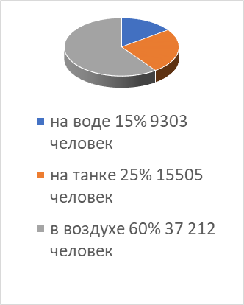
Приложение 6.
Таблица 5. Какие были звания у героев Великой Отечественной войны из г.Славгорода. [14]
Звание | Количество человек
Солдаты | 450 человек
Старший сержант | 450 человек
Рядовой | 532 человек
Сержант | 500 человек
Капитан | 450 человек
Генерал | 400 человек
Адмирал | 300 человек
Ефрейтор | 240 человек
Старшина | 450 человек
Лейтенант | 350 человек
Майор | 300 человек
Прапорщик | 300 человек
Старший - лейтенант | 200 человек
Генерал-майор | 250 человек
Подполковник | 250 человек
Полковник | 250 человек
Генерал-лейтенант | 180 человек
Маршал | 250 человек
Приложение 7.
Таблица 6.Таблица критерий поведения. [15]
Критерий | Негативное | Положительное
Девиатное | Преступность, бродяжничество, нарушение правил дисциплины. | Необычный дар или талант, величайшие умственные способности.
Делинквентное | Нарушает общественный порядок, причиняет вред человеку и обществу. | Не причиняет вреда человеку и обществу.
Деструктивное | Действия выходящие из рамок правил отношения к обществу. | Новые мышления, новые идеи, какие-либо достижения.
Асоциальное | Побеги из дома, агрессивное поведение, воровство, прогуливание уроков. | Героические поступки, самопожертвование.
Аддиктивное | Злоупотребление, преступность. | Не наносит вред обществу, умственные способности.
Антисоциальное | Система поступков личности, направленная на нарушение норм поведений. | Талант, спортивный рекорд.

Приложение 8.
Таблица 7.Сколько вернулось и не вернулось с войны фронтовиков Славгородцев? [16]
Количество человек
Вернулись | 2 871 человек.
Не вернулись | 3331 человек, из них погибло 3107 человек.

Приложение 9. Диаграмма 1. Приложение 10. Диаграмма 1.
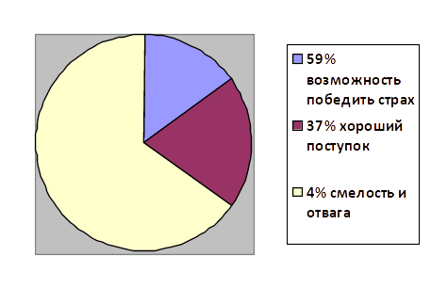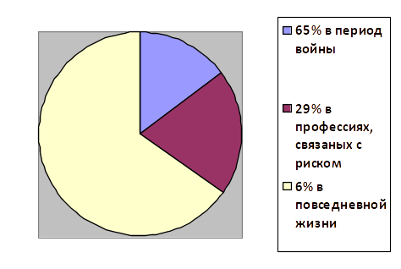
Приложение 11. Диаграмма 1. Приложение 12. Диаграмма 1.
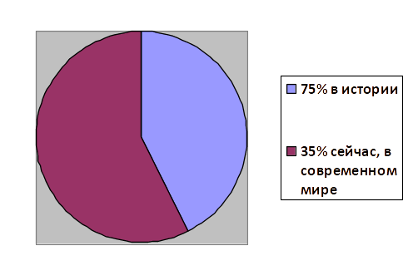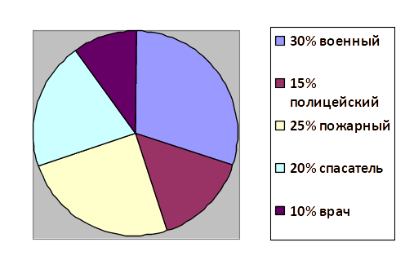

Приложение 13. Диаграмма 1. Приложение 14. Диаграмма 1.
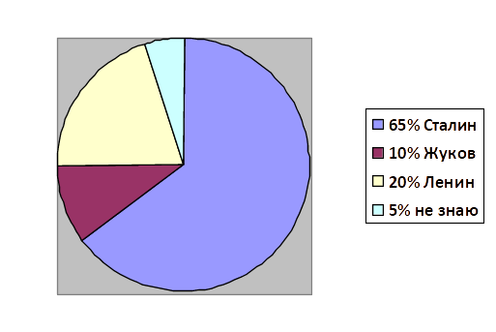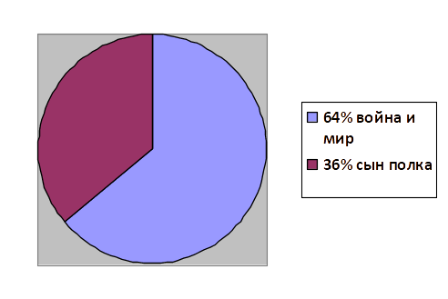

Приложение 15. Диаграмма 1. Приложение 16. Диаграмма 1.
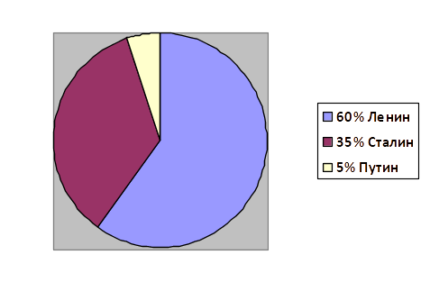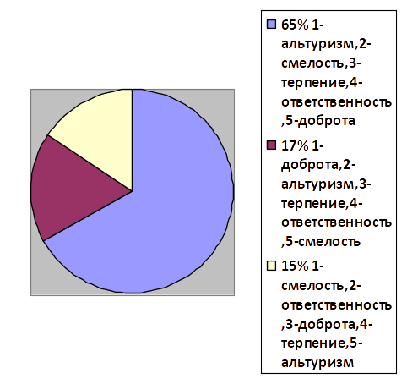
Приложение 17. Диаграмма 1. Приложение 18. Диаграмма 1.

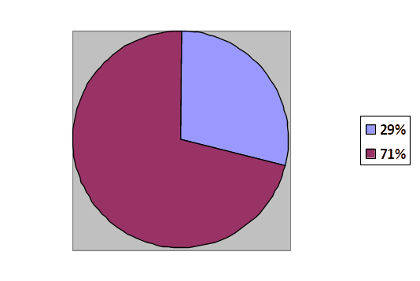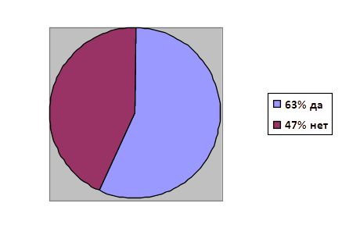

Приложение 19. Диаграмма 1. Приложение 20. Диаграмма 1.
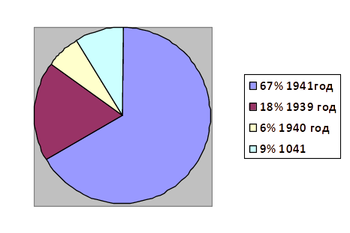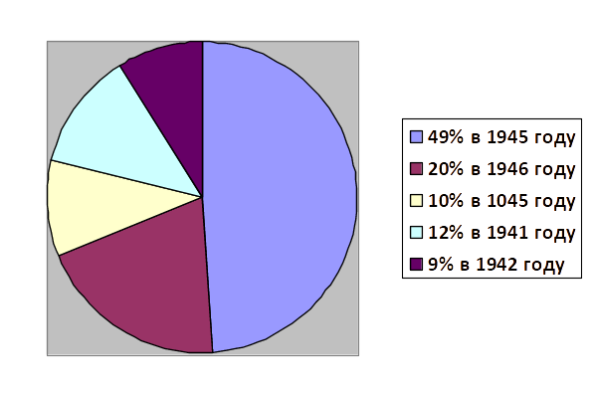

Приложение 21. Диаграмма 1. Приложение 22. Диаграмма 1.
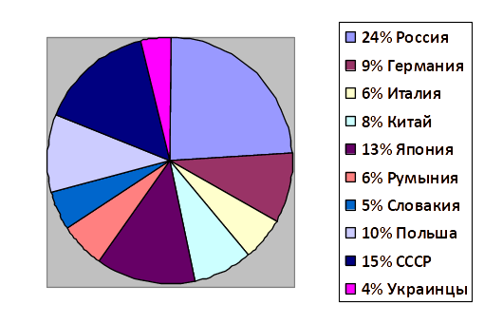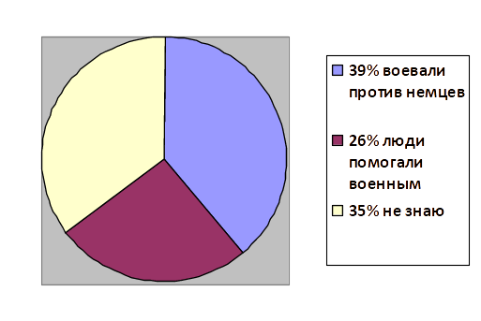
Приложение 23. Диаграмма 1. Приложение 24. Диаграмма 1.
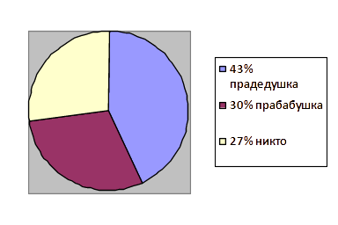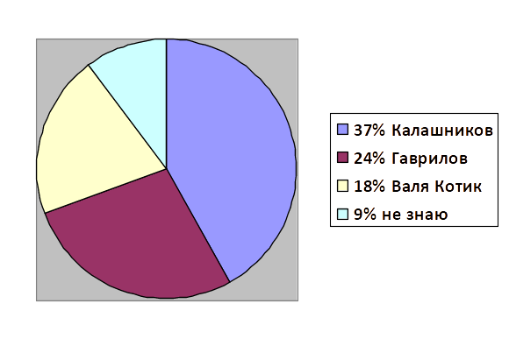
Приложение 25. Диаграмма 1. Приложение 26. Диаграмма 1.
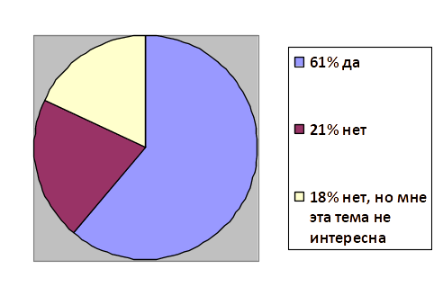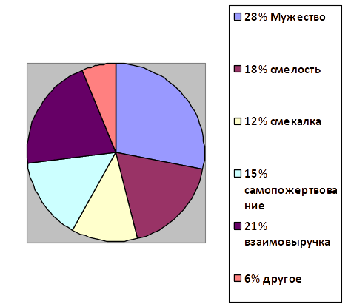

Приложение 27. Диаграмма 1. Приложение 28. Диаграмма 1.
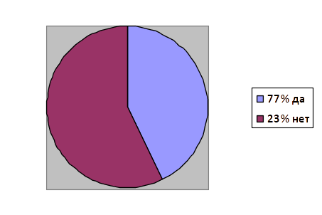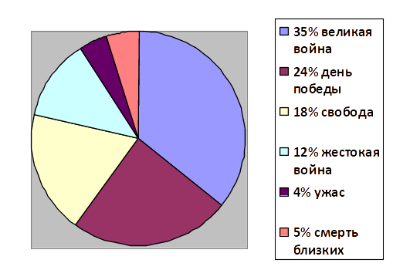
Приложение 29. Диаграмма 1. Приложение 30. Диаграмма 1.
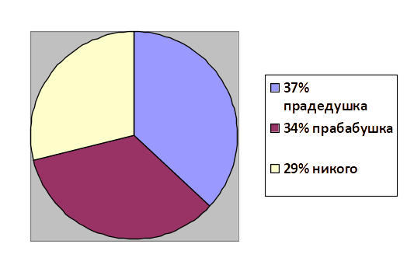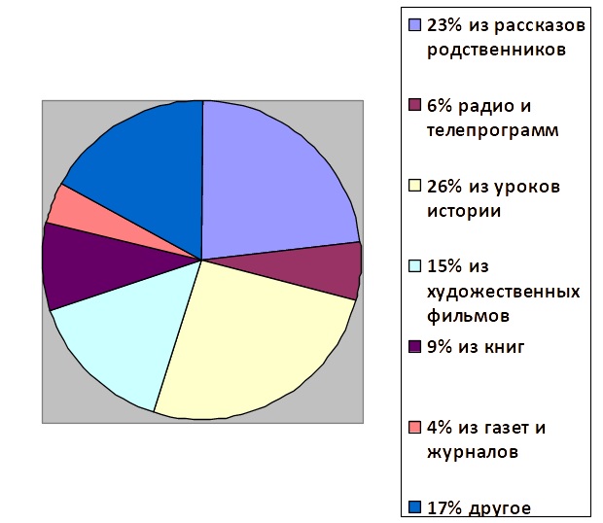
Приложение 31. Диаграмма 1. Приложение 32. Диаграмма 1. 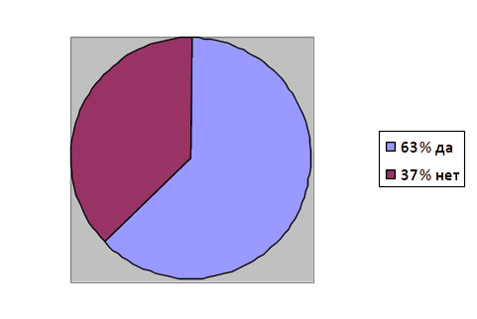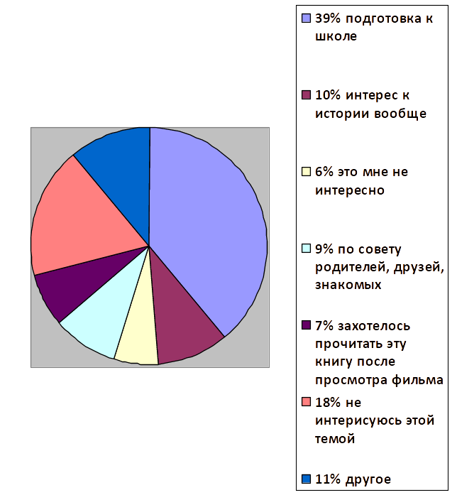

Приложение 33. Диаграмма 1.
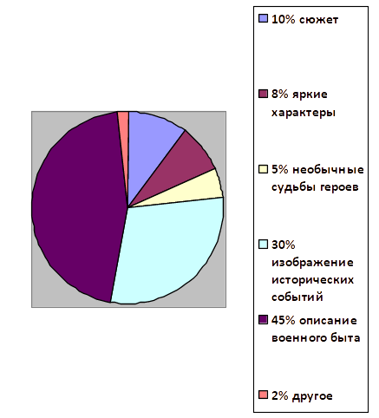

Приложение 34. Диаграмма 1. Приложение 35. Диаграмма 1.
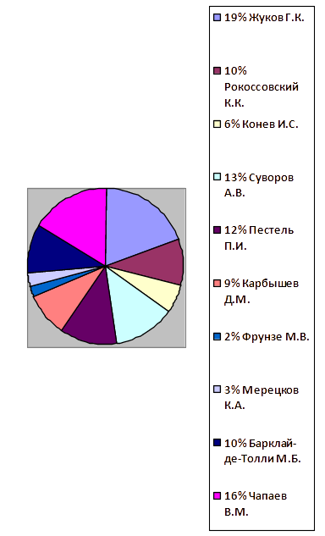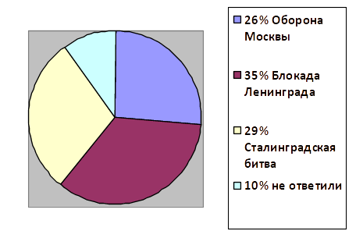

Приложение 36. Диаграмма 1. Приложение 37. Диаграмма 1.
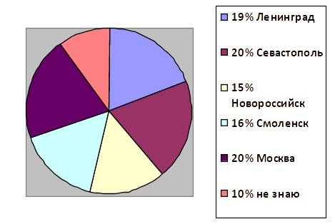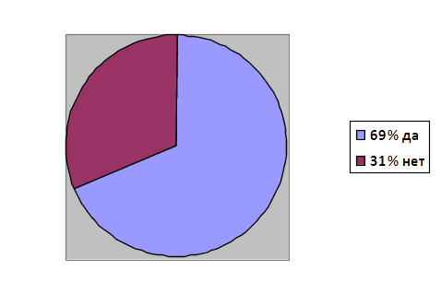

Приложение 38. Диаграмма 1. Приложение 39. Диаграмма 1.
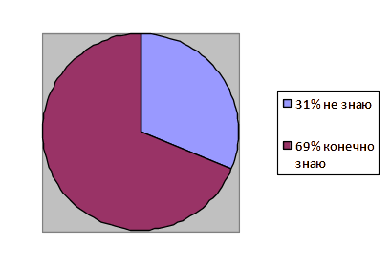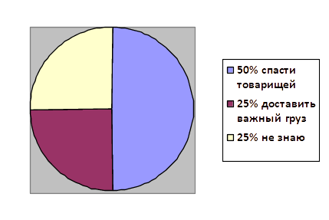

Приложение 40. Диаграмма 1. Приложение 41. Диаграмма 1.
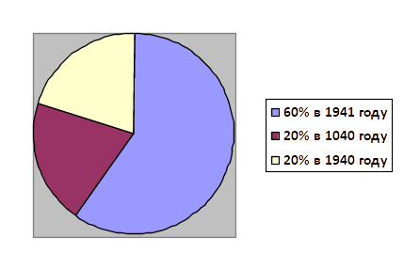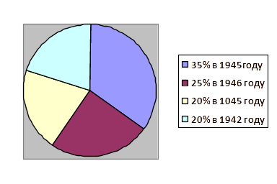

Приложение 42. Диаграмма 1. Приложение 43. Диаграмма 1.
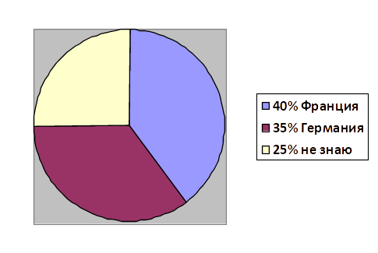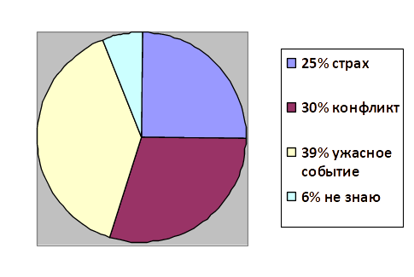
Приложение 44. Диаграмма 1. Приложение 45. Диаграмма 1.
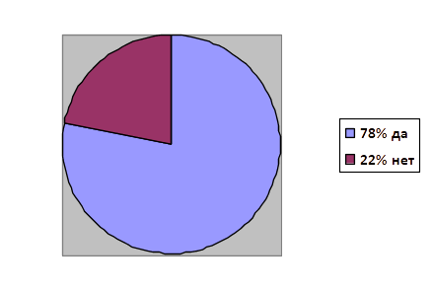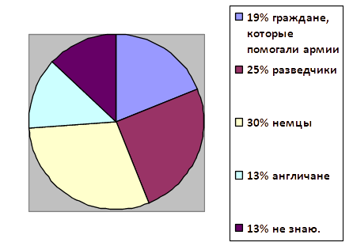
Приложение 46. Диаграмма 1. Приложение 47. Диаграмма 1.
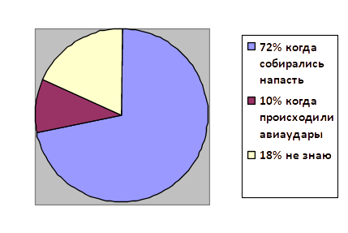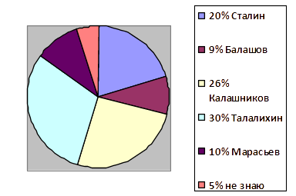
Приложение 48. Диаграмма 1. Приложение 49. Диаграмма 1.
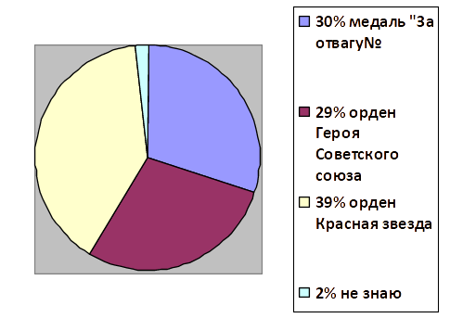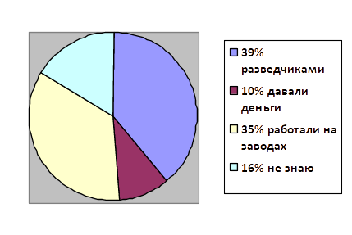
Приложение 50. Диаграмма 1. Приложение 51. Диаграмма 1.
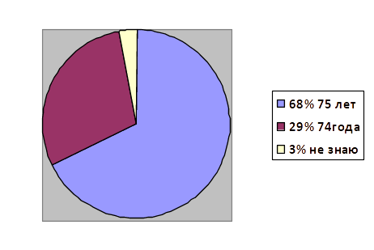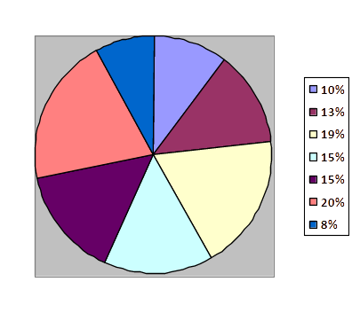
Приложение 52. Диаграмма 1. Приложение 53. Диаграмма 1.
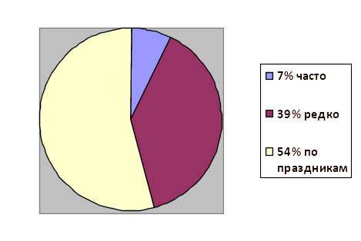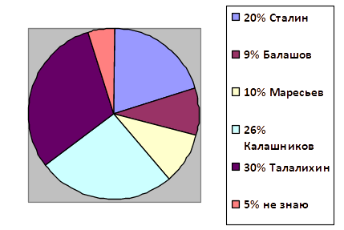
Приложение 54. Диаграмма 1. Приложение 55. Диаграмма 1.
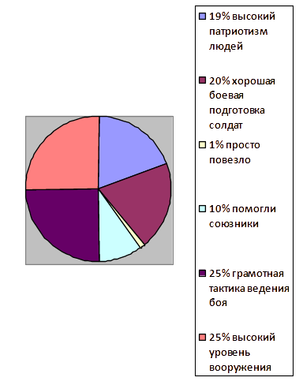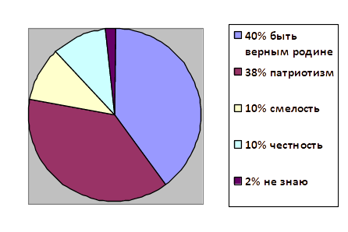

Приложение 56. Диаграмма 1. Приложение 57. Диаграмма 1.
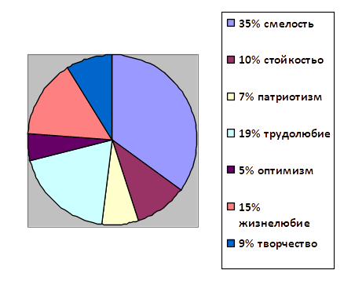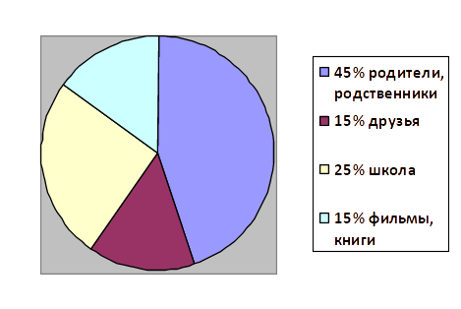
Приложение 58. Диаграмма 1. Приложение 59. Диаграмма 1.
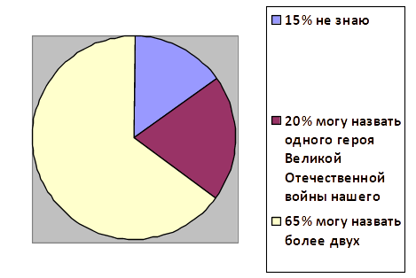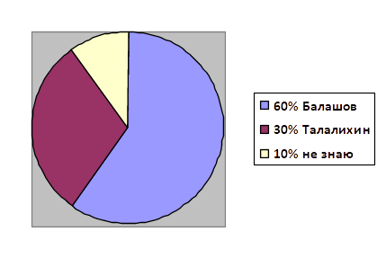
Приложение 60. Диаграмма 1. Приложение 61. Диаграмма 1.
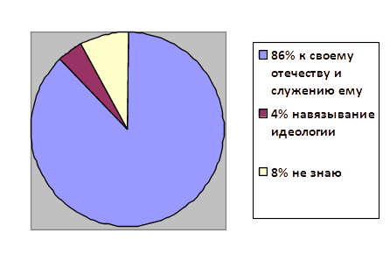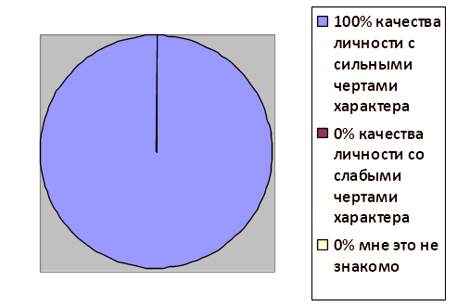
Приложение 62. Диаграмма 1. Приложение 63. Диаграмма 1.
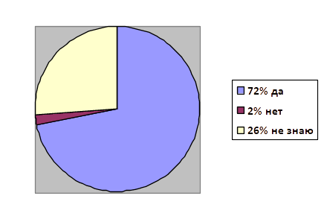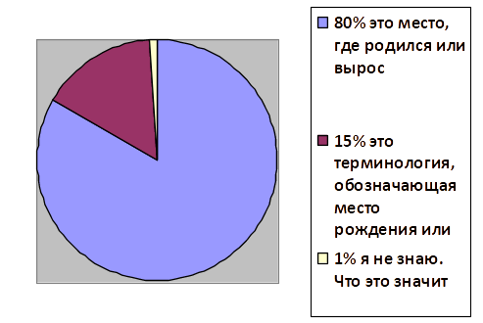
Приложение 64. Диаграмма 1. Приложение 65. Диаграма 1.
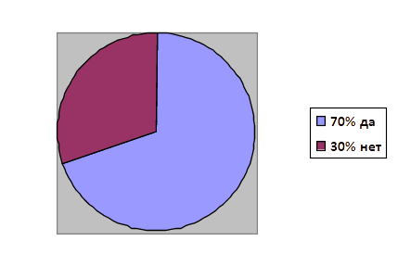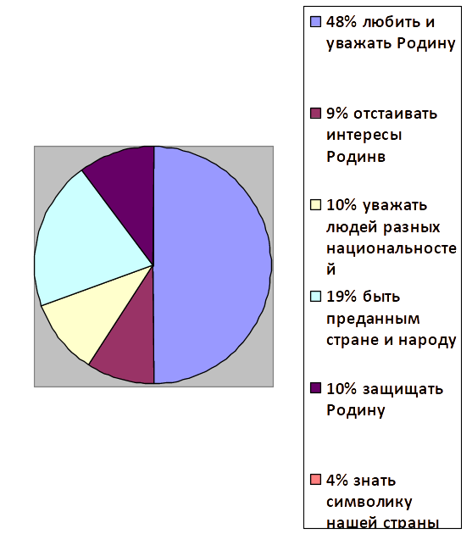

Приложение 66. Диаграмма 1. Приложение 67. Диаграмма 1.

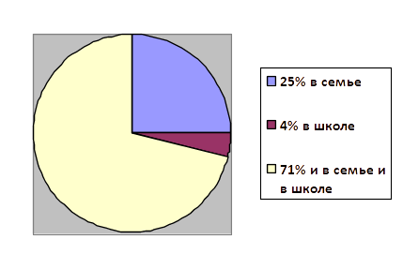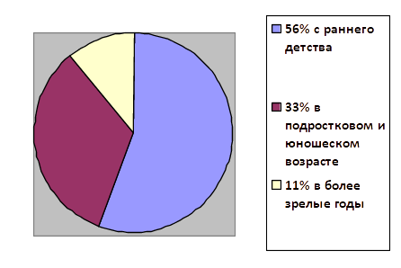

Приложение 68. Диаграмма 1. Приложение 69. Диаграмма 1.
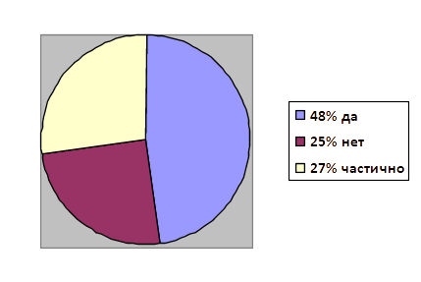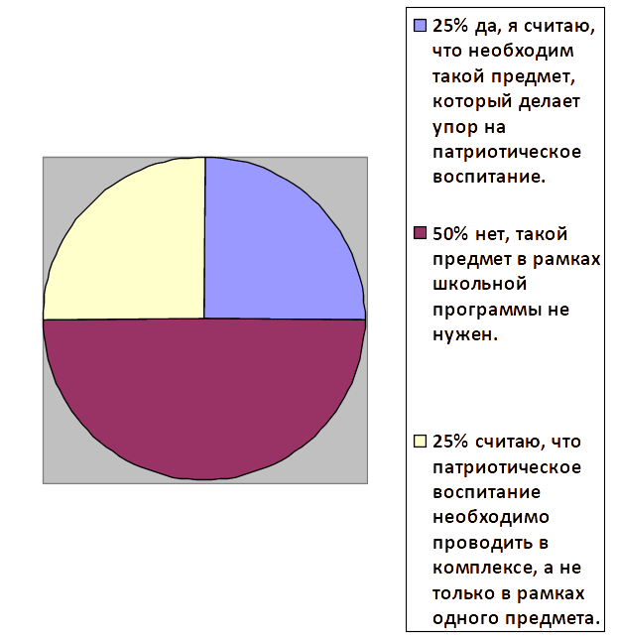

Приложение 70. Диаграмма 1. Приложение 71. Диаграмма 1.
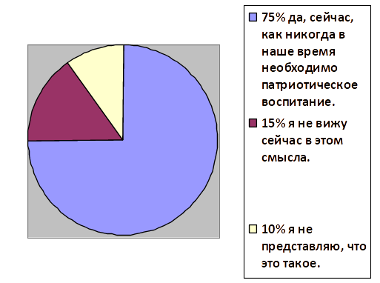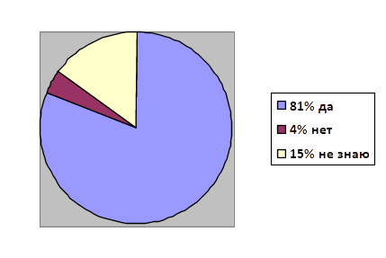

Приложение 72. Диаграмма 1. Приложение 73. Диаграмма 1.
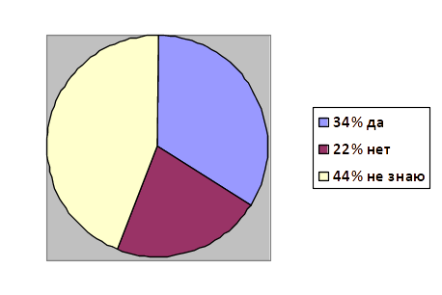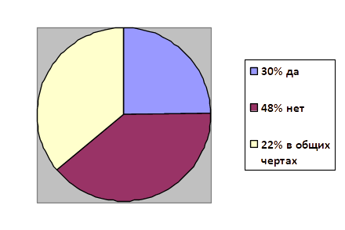

Приложение 74. Диаграмма 1. Приложение 75. Диаграмма 1.
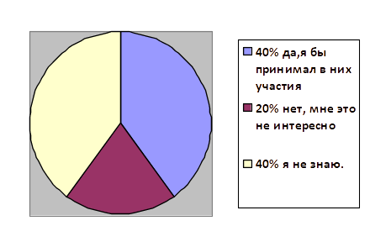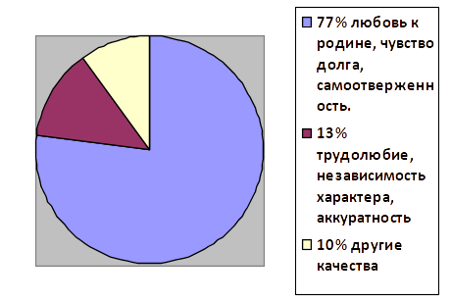

Приложение 76. Диаграмма 1. Приложение 77. Диаграмма 1.
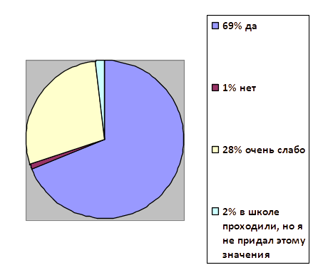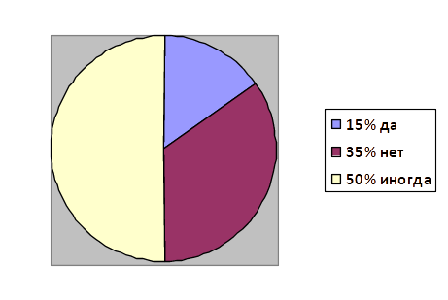
Приложение 78. Диаграмма 1. Приложение 79. Диаграмма 1.
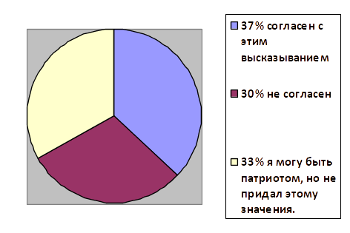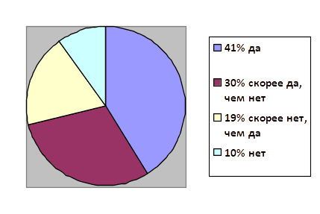

Приложение 80. Диаграмма 1. Приложение 81. Диаграмма 1.
